Guía para visualizar licitaciones y crear ofertas – Vista Proveedor
PARTE I: VISUALIZACIÓN DE LICITACIÓN Y PLIEGOS
- Loguearse en SUS con el usuario generado para ofertas comerciales utilizando Internet Explorer como Navegador (la herramienta no soporta Google Chrome y Microsoft Edge).
- Al acceder, ir a la solapa “Usuario para desarrollo de pedidos (proveedor)”:
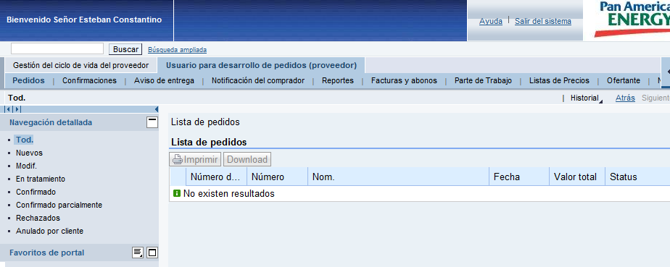
- Ir a la pestaña “Ofertante”:
Una vez que se accedió a la sección de licitaciones asegurese que los criterios de filtrado se encuentren vacíos, apretar el botón de aplicar para que tome los cambios en el filtro y “Actualizar” para ver las nuevas Licitaciones

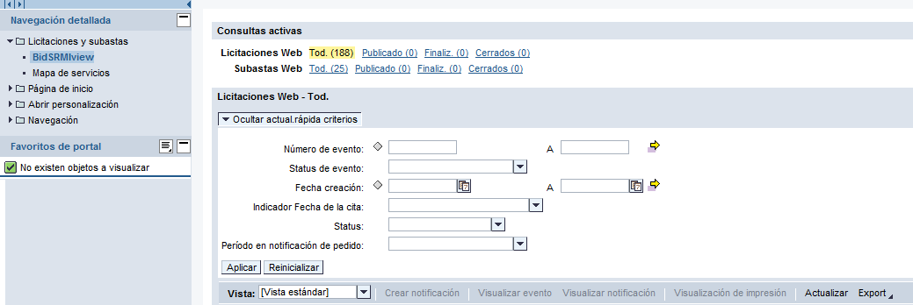
1
2
3
Criterios de Filtrado:
- Dejar vacíos o reinicializar.
- Aplicar.
- Actualizar.

- Se hace clic en la licitación para acceder a la misma:
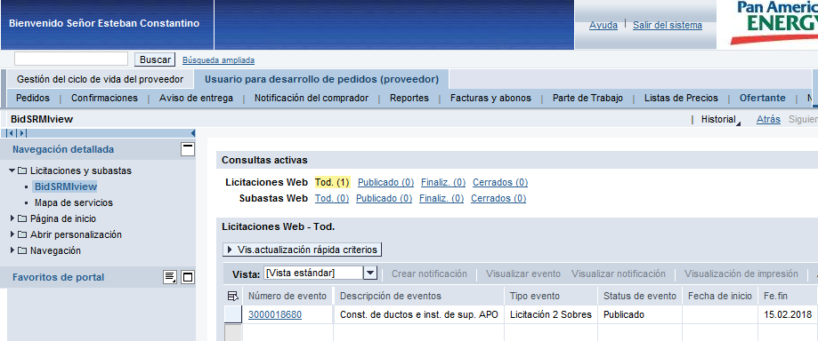
    - Para acceder a la documentación técnica de la licitación:
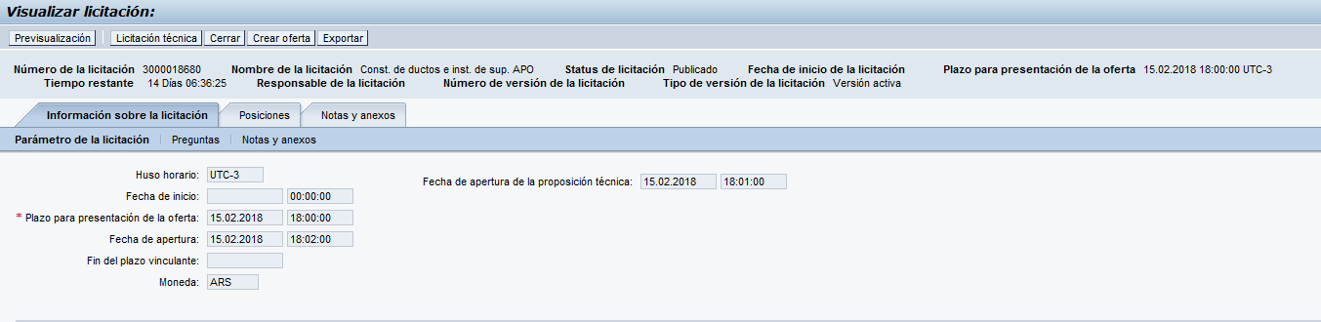
La primera vez que se acceda a este ambito, se le solicitará que acepte las condiciones. Al hacer clic en “Aceptar” accederán a la siguiente pantalla.
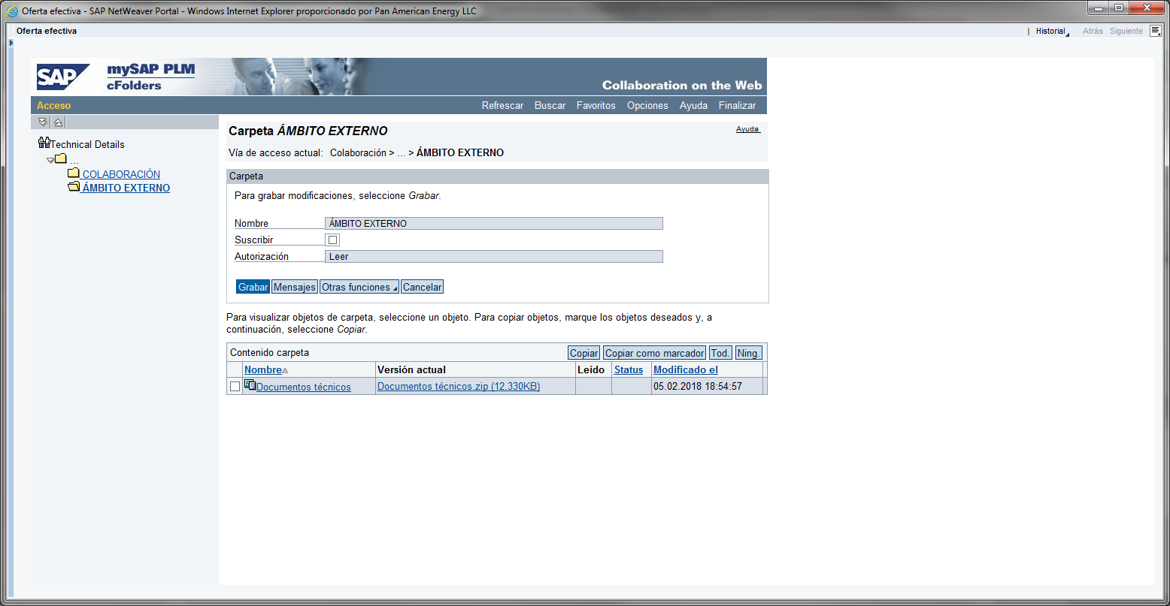
Carpeta con información relacionada al pliego técnico
EN CASO DE NO PODER ABRIR ESTA VENTANA PORQUE FIGURA EN BLANCO, VALIDAR QUE ESTA ACCEDIENDO CON INTERNET EXPLORER Y DE CONTINUAR CON EL PROBLEMA SIGA LOS SIGUIENTES PASOS:
- VALIDE LA CONFIGURACIÓN DEL INTERNET EXPLORER SEGÚN EL INSTRUCTIVO “REQUERIMIENTOS TÉCNICOS”.
- LLAMAR AL 0800-888-6700 Y EN CASO DE NO RESOLVER EL PROBLEMA CON LA MESA DE SERVICIOS PAE, SOLICITAR UN NÚMERO DE TICKET PARA INFORMARLE AL ADMINISTRADOR DE LA LICITACIÓN.
Para descargar el/los documentos técnicos, se deberá hacer clic sobre el nombre del archivo.
    - Para acceder al detalle de servicios/materiales bajo licitación y documentación económica:
- La pestaña “Posiciones” contiene el detalle de materiales/servicios bajo licitación.
- La pestaña “Notas y Anexos” permite el acceso a la documentación comercial de la licitación.
Ingresando aquí se podrá consultar y exportar la documentación comercial
Visualización de materiales o servicios bajo licitación
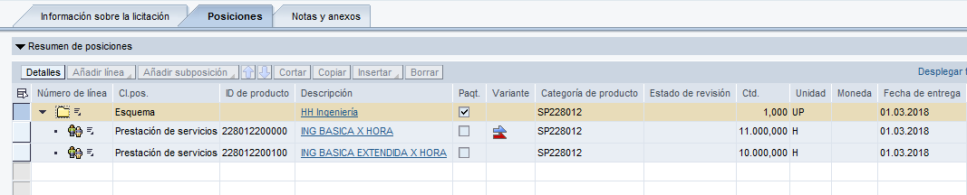
Desplegar carpeta para visualizar detalle de Servicios
PARTE II: CARGA DE OFERTAS
Hasta aquí tuvo acceso para visualizar el pliego técnico y las condiciónes comerciales, ahora comenzamos el paso a paso para crear las Ofertas tecnicas y economicas. Hacer clic en el boton de “Crear Oferta”:
En caso de NO visualizar el botón OFERTA TÉCNICA solicitar al administrador de la licitación (contacto Compras y Contrataciones) que adicione a todos los interlocutores comerciales para su número de proveedor

Pasos para la carga de LA OFERTA TÉCNICA
      - Hacer clic en Proposición Técnica:
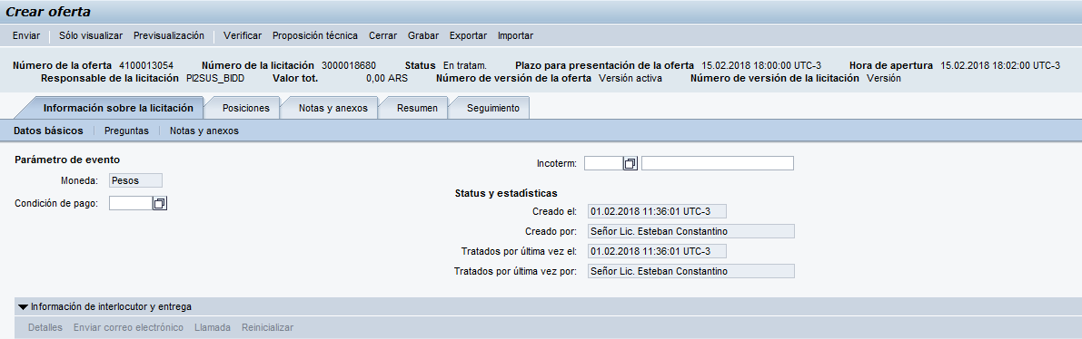
Acceso para cargar información relacionada con la oferta técnica. En caso de registrar información económica (balances, precios, condiciones comerciales, etc.) la oferta quedará AUTOMÁTICAMENTE DESCARTADA.
      - Se abrira el espacio colaborativo :
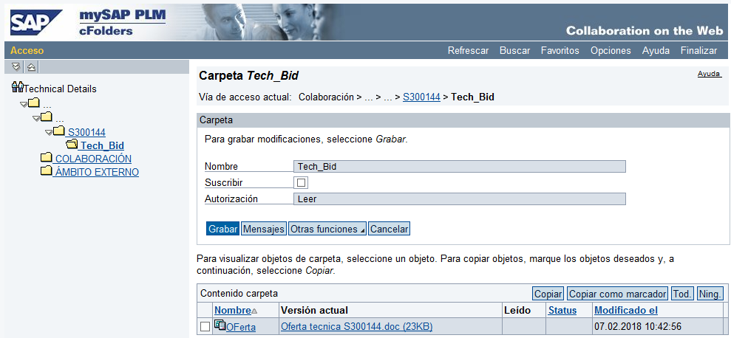
EN CASO DE NO PODER ABRIR ESTA VENTANA PORQUE FIGURA EN BLANCO, VALIDAR QUE ESTA ACCEDIENDO CON INTERNET EXPLORER Y DE CONTINUAR CON EL PROBLEMA SIGA LOS SIGUIENTES PASOS:
- VALIDE LA CONFIGURACIÓN DEL INTERNET EXPLORER SEGÚN EL INSTRUCTIVO “REQUERIMIENTOS TÉCNICOS”.
- LLAMAR AL 0800-888-6700 Y EN CASO DE NO RESOLVER EL PROBLEMA CON LA MESA DE SERVICIOS PAE, SOLICITAR UN NÚMERO DE TICKET PARA INFORMARLE AL ADMINISTRADOR DE LA LICITACIÓN.
      - Ir desplegando la primer carpeta hasta ubicarse en la “Tech_Bid”:
      - Cuando se encuentre en la carpeta Tech_Bid podrá acceder al botón “Crear”:
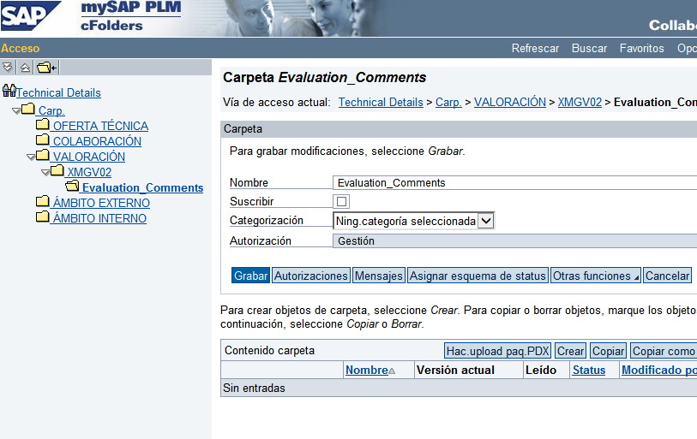
      - Seleccionar DOCUMENTO:
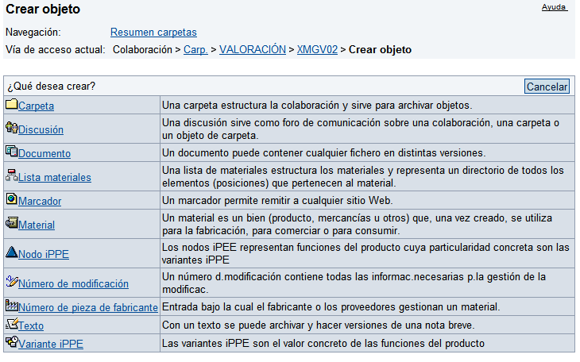

      - Completar los datos (nombre y descripción) y dar continuar para identificar la ubicación del documento:
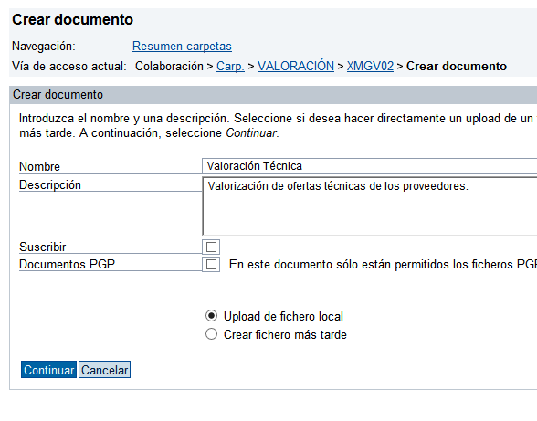

      - Identificar el lugar físico donde se ubica el archivo haciendo clic en Examinar y después Grabar:
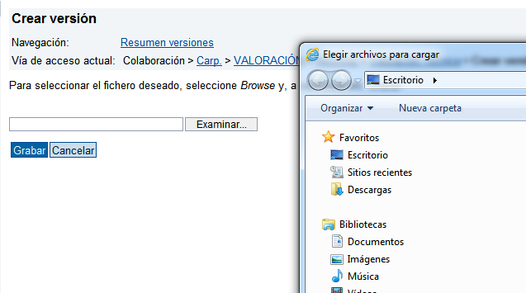

      - Finalmente se accederá a la siguiente pantalla donde se visualiza la oferta cargada. Hacer clic en “Grabar” y cerrar la ventana.

Para asegurarse que la oferta técnica ha sido creada y grabada correctamente favor de repetir la entrada en “Proposición técnica” y verificar la existencia del archivo (SI LA CARPETA SE ENCUENTRA VACÍA AL VENCIMIENTO DEL PLAZO PARA PUBLICAR OFERTAS, LA MISMA QUEDARÁ AUTOMÁTICAMENTE DESCARTADA)

Se recomienda hacer un print de la pantalla y ser enviada al administrador de la licitación.
Pasos para carga LA OFERTA ECONÓMICA
En la pestaña “Posiciones” se carga la oferta a nivel de material o servicio licitado y en “Notas y Anexos” se registra la información relacionada a las condiciones comerciales.
En caso de subir información técnica en la pestaña de Notas y Anexos NO SE TENDRÁ EN CUENTA PARA LA EVALUACIÓN TÉCNICA

- Se accede a la pestaña “Posiciones” y se cargan los precios para cada linea de la Licitación:
Desplegar la/s carpeta/s para visualizar todos los Servicios de la licitación (para una licitación de materiales no será necesario).

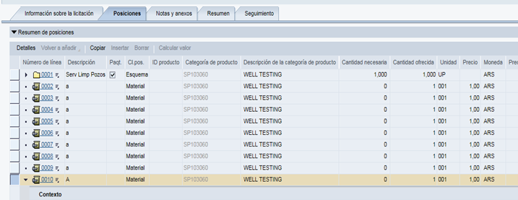

Debe cargar el precio de TODOS los Servicios/Materiales Puede ser que el total de líneas no figure en la pantalla y tenga que bajar con las flechas a su derecha
En caso de aparecer errores como el siguiente:
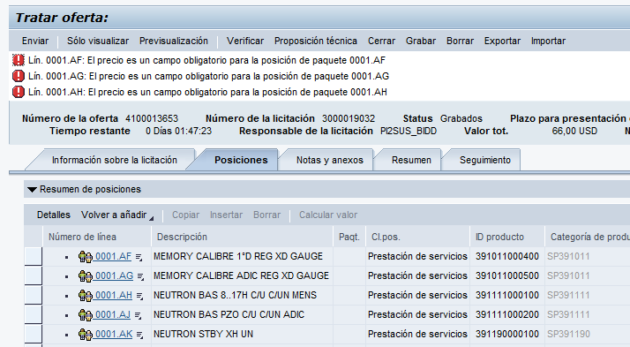
Asegurese de haber cargado precios en todas las líneas. Puede suceder que no se visualice todas las posiciones en la pantalla, en ese caso ir con la barra hacia la derecha:
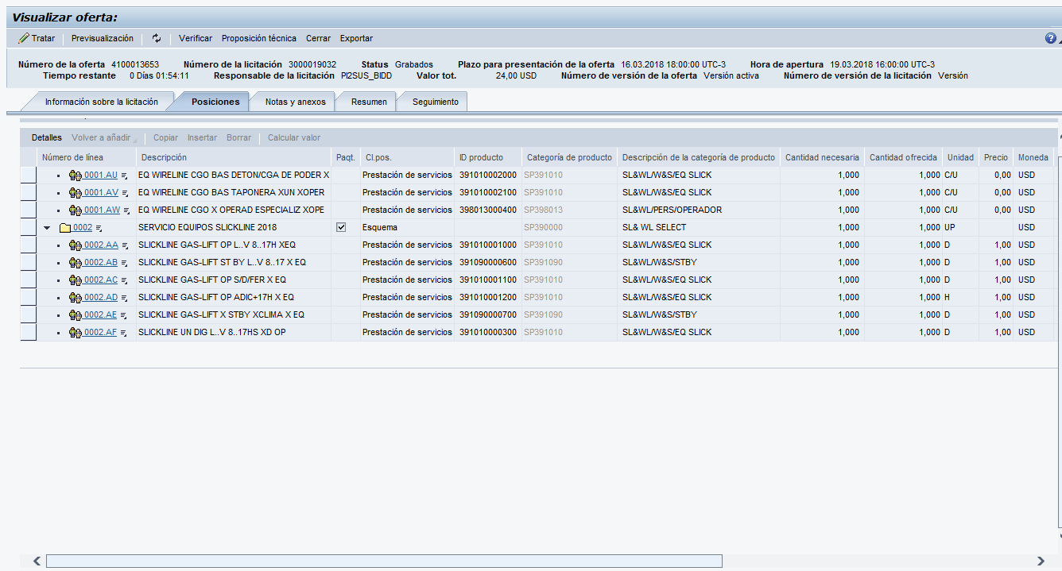
Ir a la Derecha

Cuando visualice la barra de la derecha, bajar para cargar precios en el resto de los servicios:
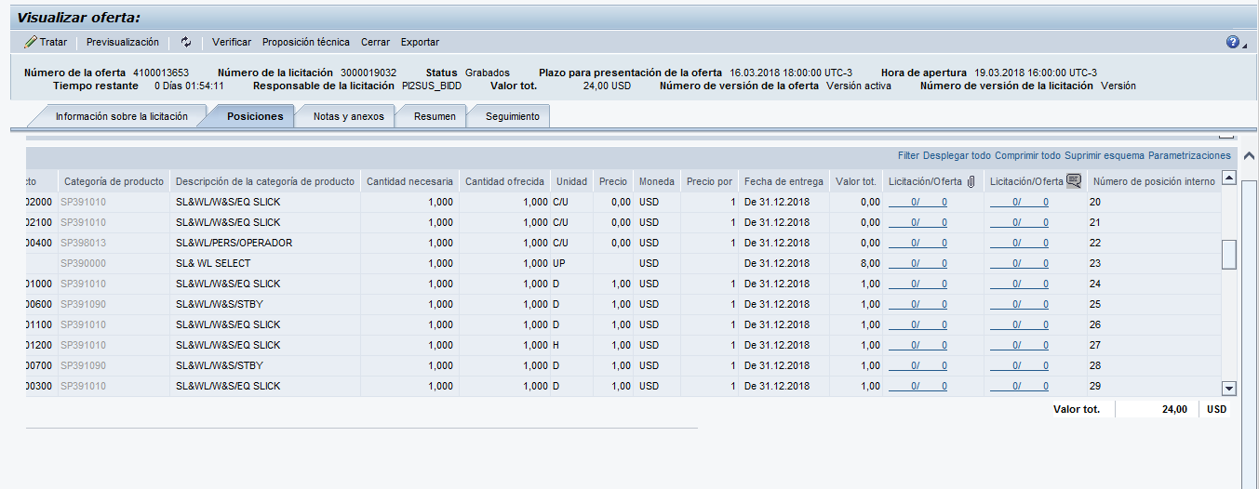
Eviter cargar precios en lineas que NO tienen descripción para que no figure el siguiente error:
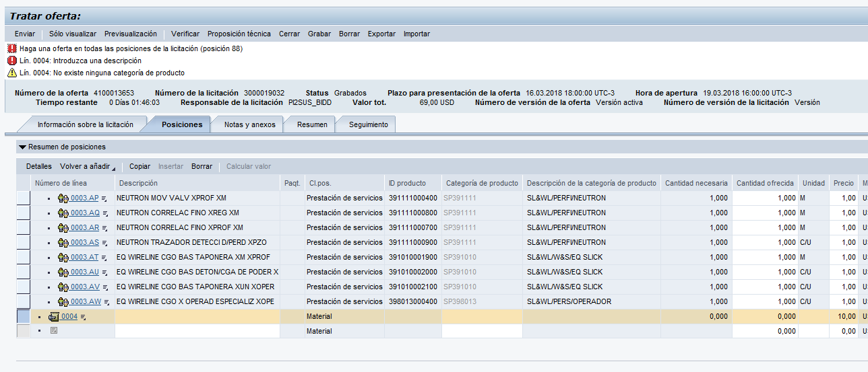
De aparecer líneas sin descripción, debe seleccionar y borrar

- En caso de ser necesario pueden adjuntar documentación vinculada a la oferta comercial en la pestaña “Notas y anexos”.
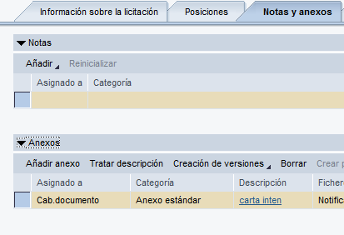
El Botón añadir anexo le solicitará la ubicación del archivo a cargar en la oferta.
- Por último para cerrar el proceso de carga de la oferta se debe hacer clic en el botón “Enviar”.
El BOTÓN ENVIAR CIERRA EL PROCESO EN FORMA CORRECTA.
EL BOTÓN DE GRABAR GENERÁ UN NÚMERO DE OFERTA (41…..) PERO SOLO SALVA LOS DATOS “NO ENVIA LA OFERTA”.
EL BOTÓN GRABAR NO ENVÍA LA OFERTA

- Si la oferta quedó en estado GRABADO Y NO FUE ENVIADA se debe actualizar el acceso a las licitaciones e ingresar en el número de oferta creado para la licitación (nro. 41……):
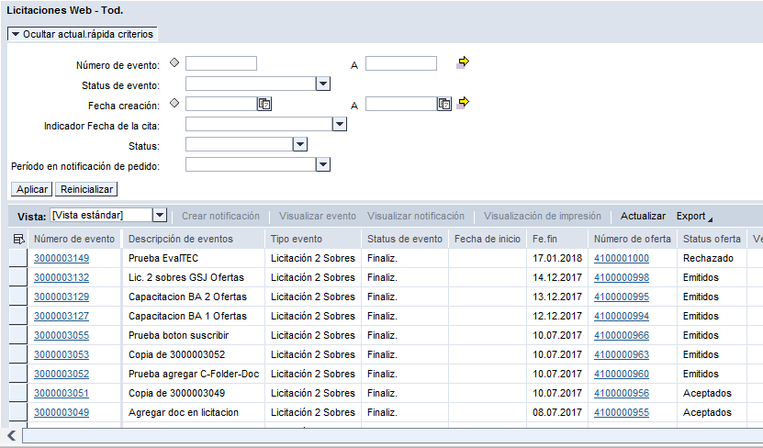

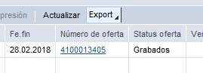
Apretar el botón de tratar, ajustar lo que sea necesario y enviar:
- Tratar  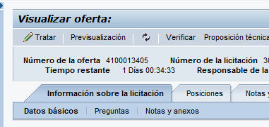  CUANDO LA OFERTA QUEDO GRABADA EL BOTÓN CREAR OFERTA DESAPARACE, PARA CERRAR EL PROCESO INGRESAR A LA OFERTA, TRATAR, AJUSTAR EN CASO DE CORRESPONDER Y LUEGO ENVIAR. | - Ajustar y Enviar  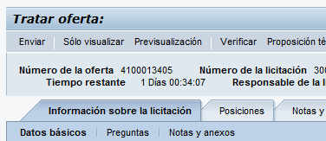

CONTROLES PARA VALIDAR QUE LA OFERTA SE ENVÍO EN FORMA CORRECTA
- Actualizar el estado del visor de licitaciones y validar que la oferta se encuentra en estado EMITIDO:
- Ingresar en la oferta (nro. que comienza con 41…..) y validar la existencia de los archivos correspondientes a la oferta técnica:
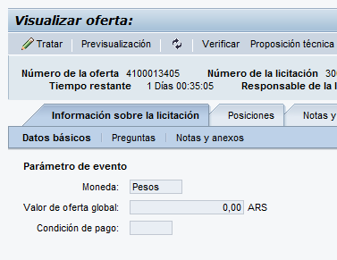

HACER UN PRINT DE LA SIGUIENTE PANTALLA DONDE SE VISUALICE LA EXISTENCIA DE UN ARCHIVO ANEXADO Y ENVIAR AL ADMINISTRADOR DE LA LICITACIÓN
En la carpeta Tech_Bid del Licitante figura el o los archivos correspondientes (validar la NO existencia de información económica
- En caso de haber cargo anexos en la oferta económica, validar la existencia:

